# Міністерство освіти і науки України

**Кіровоградський національний технічний університет**

Кафедра програмування та захисту інформації

Методичні вказівки

до лабораторних робіт

Дисципліна : **Комп’ютерна схемотехніка**

**1 семестр**

**Лабораторна робота №1**

**Тема: Мікропроцесори. Розробка систем в редакторі ISIS 7 Proteus**

**Кіровоград 2015**

**Лабораторна робота №1**

**Тема:**Мікропроцесори та їх комплекти. Розробка систем на базі процесорів І8080 та І8086.

**Мета роботи:** Вивчення пристрою, структурна схема призначення виводів,приклад застосування.

**Теоретичні відомості**

# **1.1 Комплект І 8080**

1 квітня 1974 МП Intel 8080 був представлений увазі всіх зацікавлених осіб. Завдяки використанню технології П-МОП з проектними нормами 6 мкм, на кристалі вдалося розмістити 6 тис. транзисторів. Тактова частота процесора була доведена до 2 Мгц, а тривалість циклу команд склала вже 2 мкс. Об'єм пам'яті, що адресується процесором, був збільшений до 64 Кбайт. За рахунок використання 40-вивідного корпусу вдалося розділити ША і ШД, загальне число мікросхем, потрібних для побудови системи в мінімальній конфігурації скоротилося до 6 (мал. 1).

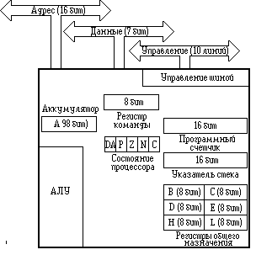

Рисунок 1.1 Мікропроцесор Intel 8080

У РФ(регістровий файл 0 були введені покажчик стека, активно використовуваний при обробці переривань, а також два програмно недоступних регістри для внутрішніх пересилок. Блок РОНів був реалізований на мікросхемах статичної пам'яті. Виключення акумулятора з РФ і введення його до складу АЛП спростило схему управління внутрішньою шиною.

Нове в архітектурі МП - використання багаторівневої системи переривань по вектору. Таке технічне рішення дозволило довести загальне число джерел переривань 256 (до появи БІС контролерів переривань схема формування векторів переривань вимагала застосування до 10 додаткових чіпів середньої інтеграції). У i8080 з'явився механізм прямого доступу в пам'ять (ПДП) (як раніше в універсальних ЕОМ IBM System 360 і ін.).

ПДП відкрив зелену вулицю для застосування в МІКРОЕОМ таких складних пристроїв, як накопичувачі на магнітних дисках і стрічках дисплеї на ЭЛТ, які і перетворили МІКРОЕОМ на повноцінну обчислювальну систему.

Традицією компанії, починаючи з першого кристала, став випуск не окремого чіпу ЦП, а сімейства БІС, розрахованих на сумісне використання.

Мікропроцесорний комплект БІС серії КР580(I8080.) призначений для широкого класу засобів обчислювальної техніки і обробки інформації. На основі комплекту будуються МІКРОЕОМ контрольно-вимірювальних систем, МІКРОЕОМ для управління технологічними процесами, контролери переферійних пристроїв, бітових приладів і ігрових автоматів і т.д..МПК КР580 виконаний за *П-МОП* технологією і по напругах логічних рівнів узгоджується з ІС ТТЛ.

До складу базового комплекту серії КР580 входять наступні БІС:

8-розрядний центральний процесор КР580ВМ80А ( I8080А);

генератор тактових імпульсів КР580ГФ24(I8224);

системний контолер і шинний формувач КР580ВК28/38

(I8228/38);

розширювач введення-виводу КР580ВР43(I8243);

восьмирозрядний буферний регістр з трьома станами на виході

(що неінвертуючий) КР580ИР82(I8282);

восьмирозрядний буферний регістр з трьома станами на виході

(інвертующий) КР580ИР83(I8283);

восьмирозрядний двонаправлений шинний формувач (нєїн-

вертуючий) КР580ВА86 (I8286);

восьмирозрядний двонаправлений шинний формувач (інвер-

туючий ) КР580ВА87 (I8287);

програмований послідовний інтерфейс КР580ВВ51А

(I8251A);

програмований таймер КР580ВИ53(I8353);

програмований паралельний інтерфейс КР580ВВ55А(I8255A);

програмований контролер прямого доступу до пам'яті КР580ВТ57

(I8257);

програмований контролер переривань КР580ВН59 (I8259);

контролер переферійних пристроїв-клавіатури і індикації

КР580ВВ79 (I8279);

Контролер електронно-променевої трубки КР580ВГ75 (I8275).

З комплектом сумістимо ряд мікросхем серій 555,531,1533и т.д..

Навантажувальна здатність кожного виходу БІС достатня для підключення одного входу ТТЛ схем (І 1,6 mA ).

Центральний процесорний елемент КР580ВМ80А є функціонально закінченим одно кристальним паралельним 8-розрядним мікропроцесором з фіксованою системою команд. У мікропроцесорі відсутні можливості апаратного нарощування розрядності оброблюваних даних.

Мікропроцесор характеризується:.

1)тактовою частотою, що визначає максимальний час виконання перемикання елементів в ЕОМ; .

2)розрядністю, тобто максимальним числом одночасно оброблюваних двійкових розрядів.

Розрядність МП позначається m/n/k/ і включає: .

m - розрядність внутрішніх регістрів

визначає приналежність до того або іншого класу процесорів; .

n - розрядність шини даних, визначає швидкість передачі інформації.

до - розрядність шини адреси, визначає розмір адресного простору.

Наприклад, МП i8088 характеризується значеннями m/n/k=16/8/20;архітектурою. Поняття архітектури мікропроцесора включає систему команд і способи адресації, можливість поєднання виконання команд в часі, наявність додаткових пристроїв у складі мікропроцесора, принципи і режими його роботи

# **2 Мікропроцесор та його оточення**

# **2.1 Мікропроцесор І8080А**

Мікросхема І8080А (КР580ВМ80А), являє собою 8-розрядний центральний процесорний пристрій (ЦПП) рівнобіжної обробки даних. Пристрій не має можливість апаратного нарощування розрядності оброблюваних даних, але дозволяє здійснювати це програмним способом. Структурна схема КР580ВМ80А представлена на рисунку 2.1.

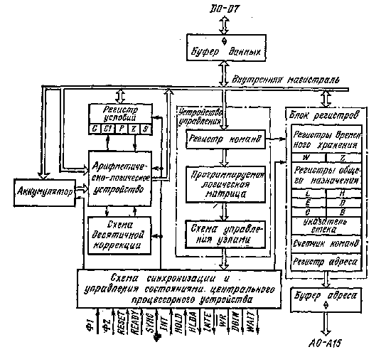

Рисунок 2.1 Структурна схема КР580ВМ80А.

Призначення основних вузлів і принцип їхньої взаємодії.

Арифметично-логічний пристрій (АЛП) забезпечує виконання арифметичних, логічних операцій і операцій зрушення над двійковими даними, представленими в додатковому коді, або над двійково-десятковими даними. Пристрій містить схему десяткової корекції, що дозволяє робити операції десяткової арифметики. За результатами операцій в АЛП формується ряд ознак, що записуються в регістр умов. Ознака переносу С встанавлюється в одиницю, якщо в результаті виконання команди з'являється перенос зі старшого розряду. Додаткова ознака переносу З1 встанавлюється в одиницю при виникненні переносу з третього розряду. Використовується в командах десяткової арифметики. Ознака парності Р встановлюється в одиницю, якщо ,число одиниць у розрядах результату парне. Ознака нуля Z встановлюється в одиницю, якщо результат дорівнює нулеві. Ознака знака S указує знак числа і дорівнює одиниці, якщо число негативне, або нулеві, якщо число позитивне.

Блок регістрів робить прийом, збереження і видачу різної інформації, що приймають участь у процесі виконання програми, і містить лічильник команд, вказівник стека, регістри загального призначення, регістри тимчасового збереження і регістр адреси. Шістнадцяти розрядний лічильник команд зберігає поточна адреса команди. Уміст лічильника команд автоматично збільшується після вибірки кожного байта команди. Шістнадцяти розрядний покажчик стека містить початкову адресу пам'яті, використовувана для збереження і відновлення вмісту програмно-доступних регістрів ЦПП, Уміст покажчика стека зменшується, коли дані завантажуються в стек, і збільшується, коли дані вибираються зі стека. Восьми розрядні регістри загального призначення В, З, D, Е, Н, L можуть застосовуватися як нагромаджувачі (оброблювані дані знаходяться в самому регістрі) і покажчики (16-розрядна адреса операнда визначається вмістом пари регістрів). Регістри тимчасового збереження W, Z використовуються для прийому і тимчасового запам'ятовування другого і третього байтів команд переходів, переданих із внутрішньої магістралі ЦПП в лічильник команд. Ці регістри є програмно-недоступними. Шістнадцяти розрядний регістр адреси приймає і зберігає протягом одного машинного циклу адреса команди або операнда і видає його через буфер адреси на односпрямовану вихідну магістраль АО-А15. Буфер адреси виконаний у виді вихідних формувачів, що мають на виході стан "Виключений" (третій стан),

Схема синхронізації і керування станами ЦПК формує машинні такти і цикли, що координують виконання всіх команд, і виробляє сигнал SYNC "Синхронізація", що визначає початок кожного машинного циклу. Для виконання команди потрібно від одного до п'яти машинних циклів. Кожен цикл може складатися з 3-5 тактів (Т1-Т5), тривалість кожного з них відповідає періодові проходження тактових імпульсів Ф1, Ф2. Центральний процесорний пристрій може знаходитися в трьох станах (чекання, захоплення й зупинка), тривалість яких складає ціле число тактів і залежить від зовнішніх керуючих сигналів.

Пристрій керування формує комплекс керуючих сигналів, що організують виконання надійшло в ЦПП команди, і складається з регістра команд, програмувальної логічної матриці (ПЛМ) і схеми керування вузлами. Восьми розрядний регістр команд здійснює прийом і збереження команди, що надходить по магістралі даних. Програмувальна логічна матриця дешифрує код операції команди і формує мікрооперації відповідно до мікропрограми виконання команди.

Схема керування вузлами виробляє для різних вузлів ЦПП необхідні керуючі сигнали. Восьми розрядний буфер даних забезпечує введення команд і даних у ЦПП, вивід даних і стану ЦПП через формувачі, що мають на виході стан "Виключене".

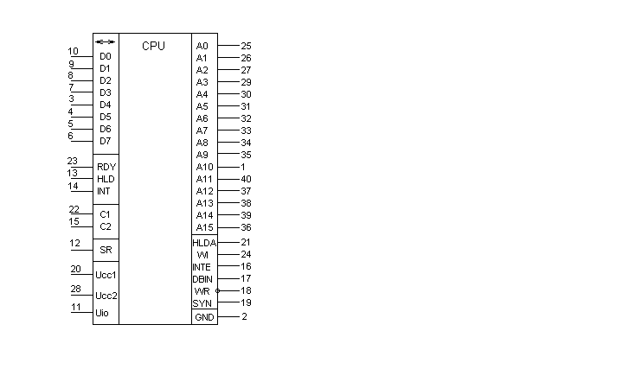

Рисунок 2.2-Інтегральне виконання ІМС І8080А

Основні технічні характеристики процесора:

-розрядність МД - 8;

-розрядність МА - 16;

-адресний простір - 64 Кб;

-число РОН - 6 восьми розрядних;

-організація стека - покажчик стека дозволяє в будь-якої точці пам'яті зафіксувати вершину стека;

-організація переривань - переривання векторні, існує спрощена можливість організації переривань на вісьмох напрямків (адрес);

-швидкодія - 500 000 коротких (регістр - регістр) операцій;

-тактова частота 0,5...2,5 Мгц;

-напруги харчування 5,12 В;

-потужність розсіювання 1,25 Ут;

-технологія n-мдп;

-діапазон робочих температур 10...+70 С;

-Uвис. р(високого рівня) - 9...13 У

-Uнизьк. р(низького рівня) - -0,3...+0,8 В

Тривалість тактових імпульсів:З1 і (більше дорівнює) 60 нс

З2 і 220 нс

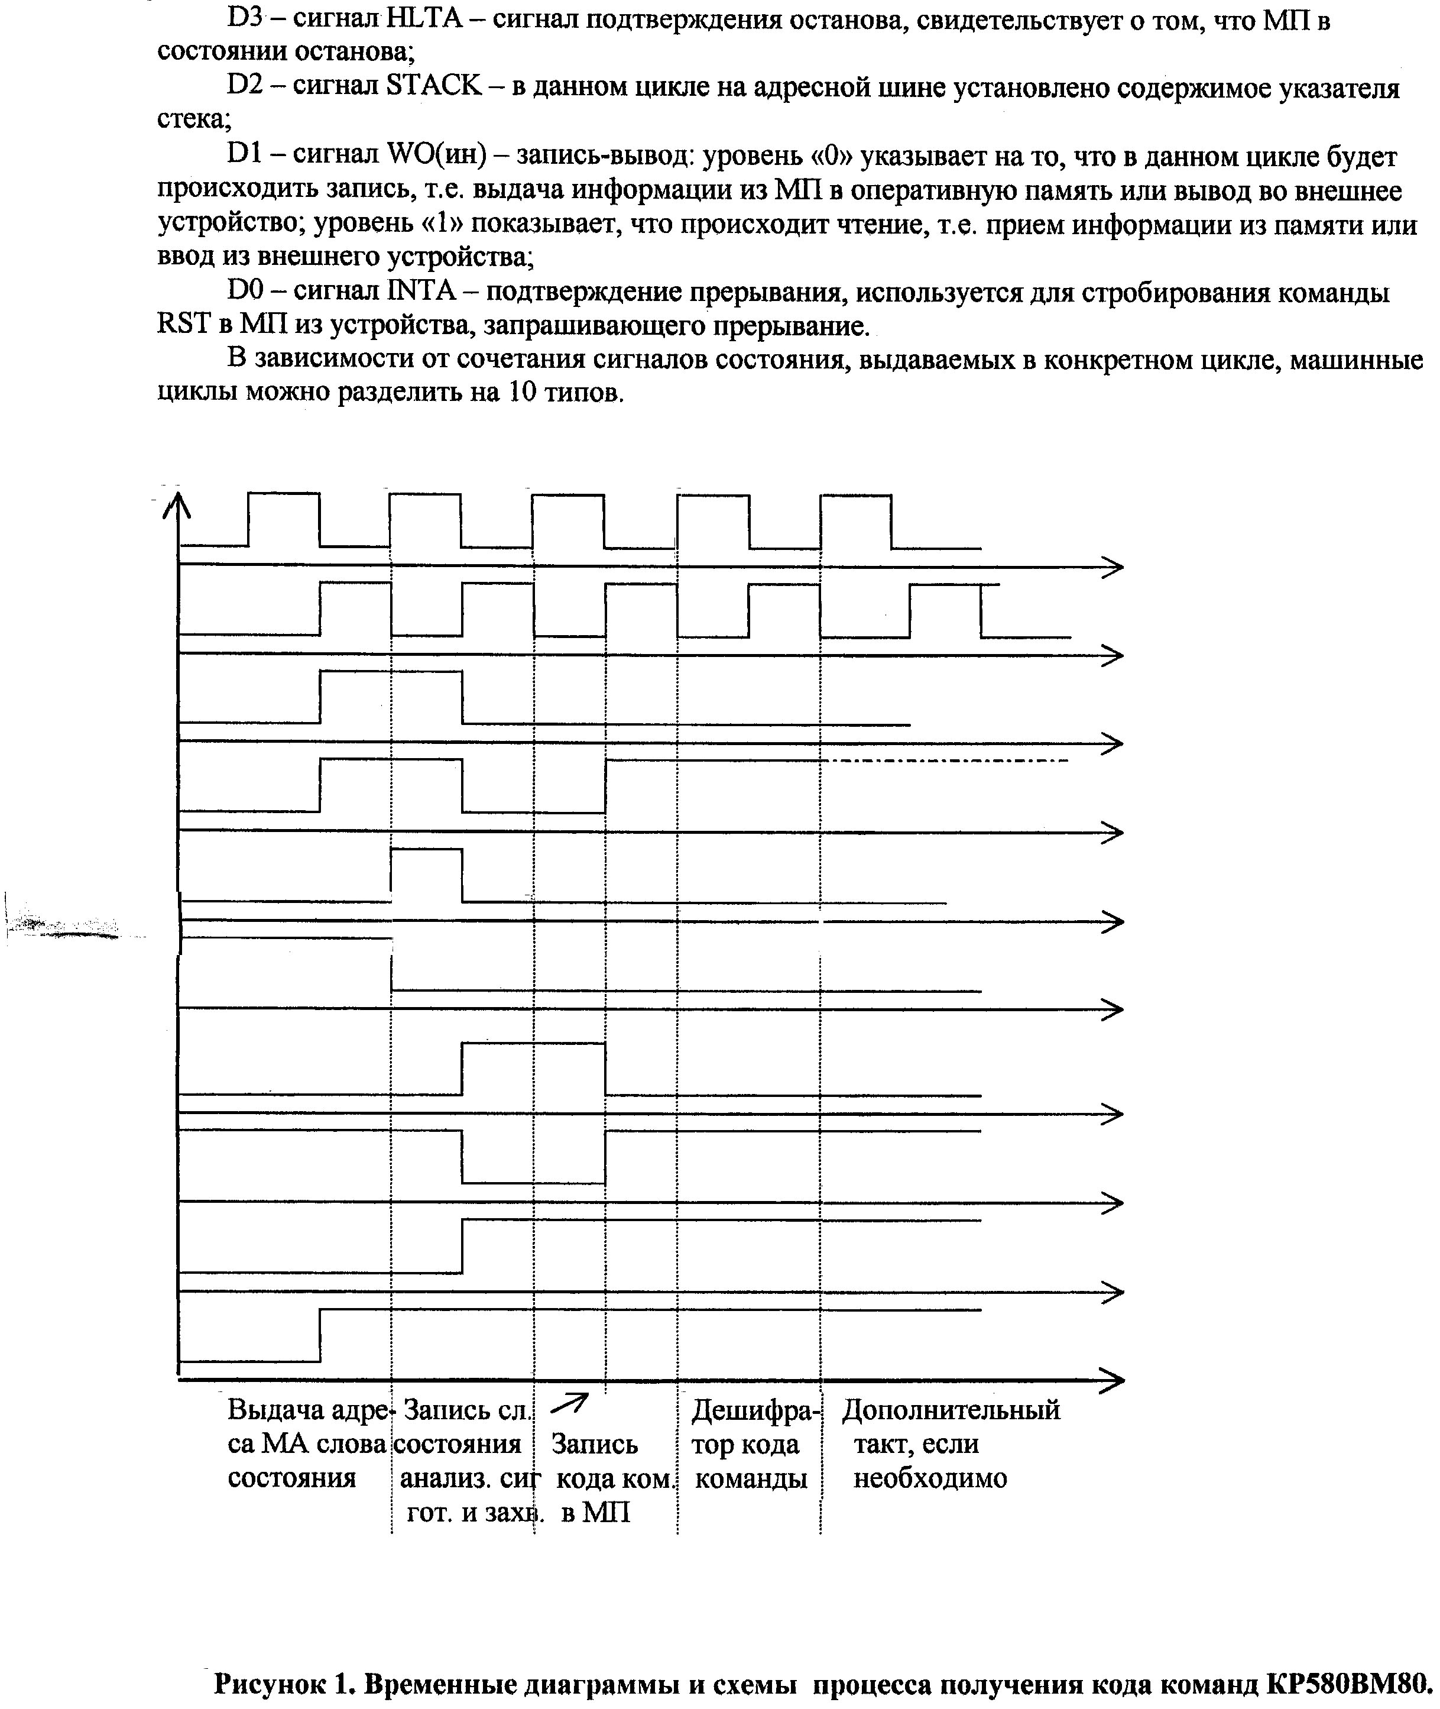

Рисунок 2.3- Часові діаграми процесу отримання коду команд І8080А

Надалі в минулому були розроблені буферні пристрої, що дозволяють зафіксувати інформацію ША, ШД і ШУ і звільнити системну шину для роботи інших пристроїв. Такі пристрої називають шиними формувачами.

# **2.2 Мікропроцесор І8086А**

Intel 8086 (також відомий як iAPX86) є першою компанією 16-бітних мікропроцесорів Intel, був складений, восени 1976 року та випущені 8 червня 1978 року [1]. Набір команд процесор, який використовується у сучасних процесорах, цей процесор бере початок відомі сьогодні x 86 архітектури.

Основними конкурентами мікропроцесора Intel 8086 були Motorola 68000, Zilog Z8000, чіпсети F-11 і J-11 сімейства PDP-11, MOS Technology 65C816. В деякій мірі, в області військових розробок, конкурентами були процесори-реалізації MIL-STD-1750A.

Аналогами мікропроцесора Intel 8086 були такі розробки, як NEC V30, який був на 5% продуктивніше Intel 8086, але при цьому був повністю з ним сумісний.

Проект +8086 був початий в травні 1976 року, і спочатку замислювався як тимчасова заміна для амбітного і затримується проекту iAPX 432 (також відомого як +8800). Це була спроба, з одного боку, протистояти менш запізнюється 16- і 32-бітових процесорів інших виробників (таких як Motorola, Zilog і National Semiconductor), а з іншого - боротьби із загрозою від Zilog Z80 (розробленого командою під керівництвом пішов з Інтел Федеріко Фаджіна), який став дуже успішним. Перша версія архітектури 8086 (система команд, переривання, робота з пам'яттю і введенням-виводом) була розроблена з середини травня до середини серпня Стівеном Морзе. Потім команда розробників була збільшена до чотирьох чоловік, які представили два основних проектних документа - «+8086 Architectural Specifications» і «8 086 Device Specifications». При розробці не використовувалося спеціалізованих CAD-програм, а діаграми були виконані з текстових символів. Використовувалися вже випробувані елементи мікроархітектури і фізичної реалізації, в основному від Intel +8085.

Ринок 8-розрядних мікропроцесорів в кінці 1970-х років був переповнений, і Intel, залишаючи спроби закріпитися на ньому, випускає свій перший 16-бітний процесор. Процесор Intel 8086 представляє собою модернізований процесор Intel 8080, і хоча розробники не ставили перед собою мету досягти повної сумісності на програмному рівні, більшість програм, написаних для Intel 8080, здатні виконуватися і на Intel 8086 після перекомпіляції. Новий процесор несе в собі безліч змін, які дозволили значно (в 10 разів) збільшити продуктивність в порівнянні з попереднім поколінням процесорів компанії.

**Регістри**

|  |  |  |  |  |  |  |  |  |  |  |  |  |  |  |  |  |
| --- | --- | --- | --- | --- | --- | --- | --- | --- | --- | --- | --- | --- | --- | --- | --- | --- |
| **Регістри загального призначення** | | | | | | | | | | | | | | | | |
| AH | | | | | | | | AL | | | | | | | | **AX** (primary accumulator) |
| BH | | | | | | | | BL | | | | | | | | **BX** (base, accumulator) |
| CH | | | | | | | | CL | | | | | | | | **CX** (counter, accumulator) |
| DH | | | | | | | | DL | | | | | | | | **DX** (accumulator, other functions) |
| **Індексні регістри** | | | | | | | | | | | | | | | | |
| SI | | | | | | | | | | | | | | | | **S**ource **I**ndex |
| DI | | | | | | | | | | | | | | | | **D**estination **I**ndex |
| **Регістри що вказують** | | | | | | | | | | | | | | | | |
| BP | | | | | | | | | | | | | | | | **B**ase **P**ointer |
| SP | | | | | | | | | | | | | | | | **S**tack **P**ointer |
| **Регістр стану** | | | | | | | | | | | | | | | | |
| 15 | 14 | 13 | 12 | 11 | 10 | 9 | 8 | 7 | 6 | 5 | 4 | 3 | 2 | 1 | 0 | (bit position) |
| - | - | - | - | O | D | I | T | S | Z | - | A | - | P | - | C | Флаги |
| **Сегментні регістри** | | | | | | | | | | | | | | | | |
| CS | | | | | | | | | | | | | | | | **C**ode **S**egment |
| DS | | | | | | | | | | | | | | | | **D**ata **S**egment |
| ES | | | | | | | | | | | | | | | | **E**xtra**S**egment |
| SS | | | | | | | | | | | | | | | | **S**tack **S**egment |
| **Вказівні команди** | | | | | | | | | | | | | | | | |
| IP | | | | | | | | | | | | | | | | **I**nstruction **P**ointer |

Всього в процесорі Intel +8086 було 14 16-розрядних регістрів: 4 регістра загального призначення (AX, BX, CX, DX), 2 індексних регістра (SI, DI), 2 вказівних (BP, SP), 4 сегментних регістра (CS, SS , DS, ES), програмний лічильник або покажчик команди (IP) і регістр прапорів (FLAGS, включає в себе 9 прапорів). При цьому регістри даних (AX, BX, CX, DX) допускали адресацію не тільки цілих регістрів, але і їх молодшої половини (регістри AL, BL, CL, DL) і старшої половини (регістри AH, BH, CH, DH), що дозволяло використовувати не тільки нове 16-розрядне ПО, але зберігало сумісність і зі старими програмами (щоправда, їх необхідно було, принаймні, перекомпілювати).

**Шини**

Розмір шини адреси був збільшений з 16 біт до 20 біт, що дозволило адресувати 1 Мбайт (220 байт) пам'яті. Шина даних була 16-розрядної. Однак в мікропроцесорі шина даних і шина адреси використовували ті ж контакти на корпусі. Це призвело до того, що не можна одночасно подавати на системну шину адреси і дані. Мультиплексування адрес і даних у часі скорочує число контактів корпусу до 20, але і уповільнює швидкість передачі даних. Через те що виконання окремих команд менше циклу введення-виведення, в процесор був введений (вперше) буфер команд на 6 байт, це дозволяло виконувати, наприклад, команди складання паралельно команд вводу-виводу.

**Система команд**

Система команд процесора Intel 8086 складається з 98 команд (і більше 3800 їх варіацій): 19 команд передачі даних, 38 команд їх обробки, 24 команди переходу і 17 команд керування процесором. Можливо 7 режимів адресації. Мікропроцесор не містив команди для роботи з числами з плаваючою комою. Дана можливість реалізовувалася окремої мікросхемою, званої математичний співпроцесор, який встановлювався на материнській платі. Сопроцессор зовсім не обов'язково повинен був бути проізвёден Intel (модель Intel 8087), наприклад, деякі виробники мікросхем, такі як Weitek, випускали більш продуктивні співпроцесори, ніж Intel.

Система команд процесора Intel 8086 включає в себе кілька дуже потужних строкових інструкцій. Якщо інструкція має префікс REP (повтор), то процесор буде виконувати операції з блоками - переміщення блоку даних, порівняння блоків даних, присвоєння певного значення блоку даних певної величини, і т. Д., Тобто, одна інструкція +8086 з префіксом REP може виконувати 4-5 інструкцій, виконуваних на деяких інших процесорах. Але слід згадати, що подібні прийоми були реалізовані і в інших процесорах - Zilog Z80 мав інструкції переміщення і пошуку блоків, а Motorola 68000 може виконувати операції з блоками, використовуючи всього дві команди.

У мікропроцесорі Intel 8086 була використана примітивна форма конвеєрної обробки. Блок інтерфейсу з шиною подавав потік команд до виконавчого пристрою через 6-байтовую чергу команд. Таким чином, вибірка і виконання нових команд могли відбуватися одночасно. Це значно збільшувало пропускну спроможність процесора і позбавляло необхідності очікувати зчитування команди з пам'яті при зайнятій іншими операціями інтерфейсі мікросхеми.

Для роботи процесора Intel 8086 був потрібний повністю новий 16-розрядний набір мікросхем підтримки (шинні формувачі, мультиплексори і демультиплексори, інтерфейсні мікросхеми, набір різних контролерів і т. П.). Так як ринок на той момент був орієнтований на 8-розрядні мікропроцесори, то виробників виробляють 16-розрядні мікросхеми підтримки майже не було. Це призвело до того, що дані мікросхеми якщо і були присутні, то в дуже обмеженому асортименті і часто мали завищену ринкову ціну. Таким чином, вкрай мало виробників зважилися використовувати процесор Intel +8086 у своїх персональних комп'ютерах. Intel, зіткнувшись з проблемою збуту, розробила і випустила в 1979 році процесор Intel 8088, який відрізнявся від Intel 8086 в основному тільки 8-бітної шиною даних. Однак, цей крок дозволив використовувати спільно з Intel 8088 великий асортимент 8-бітних мікросхем. На основі Intel 8088 було створено велика кількість персональних комп'ютерів, які залишалися популярними в 1970-і і 1980-і роки, а також визначили популярність набору команд x86 і, відповідно, подальший розвиток як процесорів Intel x86, так і комп'ютерів на основі даної лінійки мікропроцесорів . Знаменитий персональний комп'ютер IBM PC (модель IBM 5150) - прабатько всіх сучасний IBM PC-сумісних машин - був побудований саме на Intel +8088.

Проте, подальший розвиток 16-розрядних систем, з часом, призвело до випуску великого асортименту 16-розрядних мікросхем підтримки від різних виробників за доступними цінами. Це дозволило розробляти дешеві і різноманітні мікрокомп'ютери на процесорах Intel 8086. Однак, до 1982 року в асортименті Intel з'явилися більш сучасні і продуктивні процесори з 16-розрядними шинами даних, Intel 80186 і Intel 80286, і продуктивні комп'ютери стали будуватися переважно на процесорі Intel 80286 і , рідше, на основі Intel 80186. Але все ж в основі деяких мікрокомп'ютерів використовувався Intel 8086, одним з таких є Mycron 2000 - перший комерційний мікрокомп'ютер на базі Intel 8086. Машина для обробки текстів IBM Displaywriter, Compaq DeskPro і Wang Professional Computer також використовували Intel 8086.

Технічні характеристики

* Дата анонсу: 8 червня 1978 року
* Тактова частота: від 4 до 10 МГц
  + продуктивність:
  + 5 (модель 8088), при частоті 4,77 ([IBM PC](https://ru.wikipedia.org/wiki/IBM_PC)) — 0,33 [MIPS](https://ru.wikipedia.org/wiki/MIPS_(%D0%B1%D1%8B%D1%81%D1%82%D1%80%D0%BE%D0%B4%D0%B5%D0%B9%D1%81%D1%82%D0%B2%D0%B8%D0%B5))
  + 8 (модель 8086-2 — 0,66 MIPS)
  + 10 (модель 8086-1 — 0,75 MIPS)
  + Приблизні витрати часу на операції, процесорних циклів (EA — час, необхідний для разрахунку ефективної адреси пам’яті, яка змінюється від 5 до 12 циклів):
    - Підсумовування: 3—4 (регістрове), (9—25) +EA — при операціях з пам’яттю
    - Множення без знаку: 70—118 (регістрове), (76—139) +EA — при операціях з пам’яттю
    - Множення знакове: 80—154 (регістрове), (86—160) +EA — при операціях з пам’яттю
    - Ділення без знаку: 80—162 (регістрове), (86—168) +EA — при операціях з пам’яттю
    - Ділення знакове: 101—184 (регістрове), (107—190) +EA — при операціях з пам’яттю
    - Переміщення даних: 2 (між регістрами), (8—14) +EA — при операціях з пам’яттю
* Розрядність [регістров](https://ru.wikipedia.org/wiki/%D0%A0%D0%B5%D0%B3%D0%B8%D1%81%D1%82%D1%80_%D0%BF%D1%80%D0%BE%D1%86%D0%B5%D1%81%D1%81%D0%BE%D1%80%D0%B0): 16 біт
* Розрядність [шини даних](https://ru.wikipedia.org/wiki/%D0%A8%D0%B8%D0%BD%D0%B0_%D0%B4%D0%B0%D0%BD%D0%BD%D1%8B%D1%85): 16 біт
* Розрядність ишини адреса: 20 біт
* Обсяг адресуємої пам’яті: 1 Мбайт
* Адресне пространство I/O: 64 Кбайт
* Кількість транзисторів: 29 000
* Техпроцесс: 3000 нм (3 мкм)
* Площа кристалу: ~30 мм2 (по другим даним, 16 мм2)
* Максимальне тепловиділення корпусу: 1,75 Вт (фактичне споживання — 0,65 Вт)
* Напруга живлення: +5 В
* Роз’єм: DIP-40
* Корпус: 40-контактний керамічний або пластиковий [DIP](https://ru.wikipedia.org/wiki/DIP), пізніше — 56-контактний [QFP](https://ru.wikipedia.org/wiki/QFP) и 44-контактний [PLCC](https://ru.wikipedia.org/wiki/PLCC)
* Підтимуємі технології: 98 інструкцій
* Об’єм череди команд: 6 байт (кеш-буфер команд)

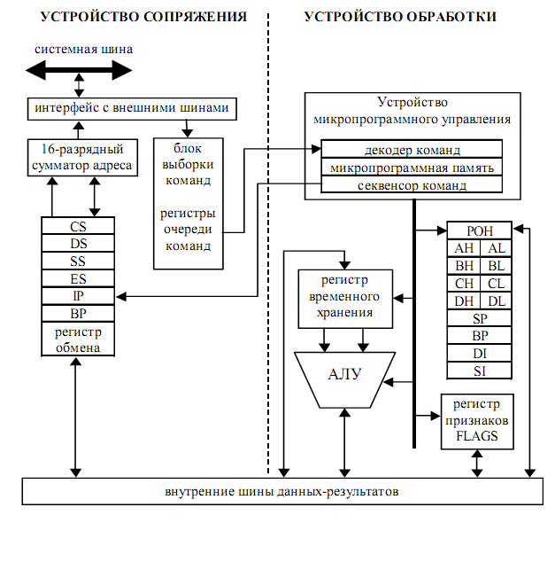

Рисунок 2.3- Мікроархитектура процесора 8086

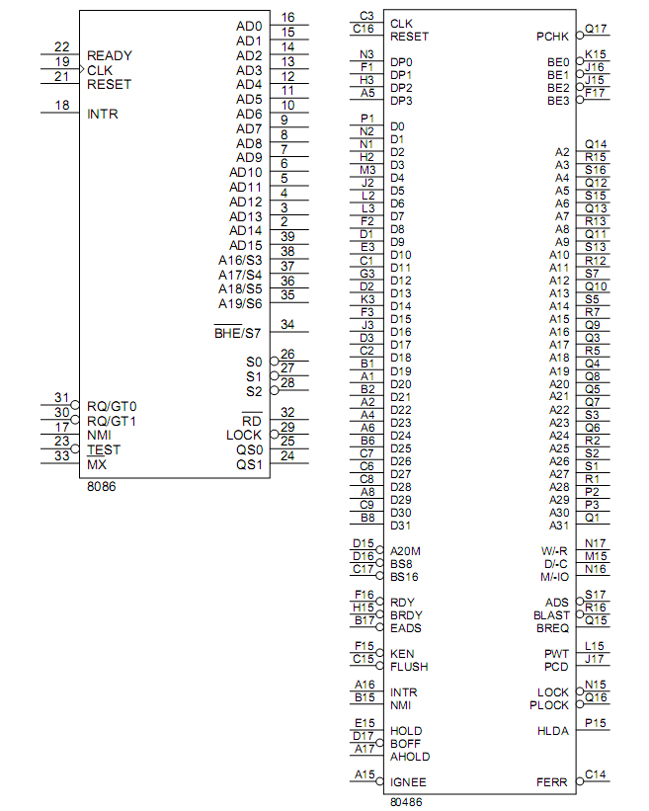

ІС процесорів 8086 и 80486 в DIP и PGA корпусах

**Розробка систем на базі процесорів І8080 та І8086**

PROTEUS VSM - пакет програм для автоматизованого проектування (САПР) електронних схем. Пакет являє собою систему схемотехнічного моделювання, що базується на основі моделей електронних компонентів, прийнятих в PSpice. Відмінною рисою пакету PROTEUS VSM є можливість моделювання роботи програмованих пристроїв: мікроконтролерів, мікропроцесорів, DSP і інш. Бібліотека компонентів містить довідкові дані. Додатково в пакет PROTEUS VSM входить система проектування друкованих плат. Пакет Proteus складається з двох частин, двох підпрограм: ISIS - програма синтезу і моделювання безпосередньо електронних схем і ARES - програма розробки друкованих плат. Разом з програмою встановлюється набір демонстраційних проектів для ознайомлення. Також до складу восьмої версії входить середу розробки VSM Studio, що дозволяє досить швидко написати програму для мікроконтролера, використовуваного в проекті, і скомпілювати. Пакет є комерційним. Безкоштовна ознайомча версія характеризується повною функціональністю, але не має можливості збереження файлів. Примітною особливістю є те, що в ARES можна побачити 3D- модель друкованої плати, що дозволяє розробнику оцінити свій пристрій ще на стадії розробки [1]. Proteus 7.10 Pro Rus - Це потужна програма, призначена для моделювання електронних схем. Вона грунтується на роботі віртуальних моделей різних електронних елементів. Головна особливість програми - можливість змоделювати програмовані пристрої типу мікропроцесорів і контролерів. Вона може симулювати роботу популярних контролерів Basic Stamp, AVR, Motorola, 8051, процесорів PIC, HC11, AVR тощо. Крім того, база програми містить більше 6 000 моделей різних аналогових і цифрових елементів. Крім вищеописаного, Proteus 7.10 Pro Rus містить потужну систему проектування друкованих плат. Внутрішня бібліотека має величезну базу довідкових даних. Програма сумісна з більшістю компіляторів і ассемблеров. Proteus 7.10 Pro Rus містить два модулі: ISIS і ARES. Перше - це по суті графічний редактор для створення принципових електросхем. У ньому здійснюється первинний введення нового проекту для передачі в модуль ARES. Останній призначений для розробки друкованих плат. Даний графічний редактор має вбудований автотрасувальник ELECTRA, а також автоматичне розміщення робочих елементів на друкованій платі. Крім того, бібліотека модуля досить обширна.

PROTEUS VSM дозволяє дуже достовірно моделювати і налагоджувати досить складні пристрої в яких може міститися кілька МК одночасно і навіть різних родин в одному пристрої. Моделювання електронної схеми не абсолютно точно повторює роботу реального пристрою. Але для отлаживания алгоритму роботи МК, цього більш ніж достатньо. PROTEUS містить величезну бібліотеку електронних компонентів. Відсутні моделі можна зробити. Proteus 7 складається з двох основних модулів: ISIS - графічний редактор принципових схем служить для введення розроблених проектів з подальшою імітацією і передачею для розробки друкованих плат в ARES. До того ж після налагодження пристрою можна відразу розвести друковану плату в ARES яка підтримує авто розміщення і трасування по вже існуючій схемі. ARES - графічний редактор друкованих плат з вбудованим менеджером бібліотек і автотрасувальникові ELECTRA. USBCONN - цей інструмент дозволяє підключитися до реального USB порту комп'ютера. COMPIM - цей компонент дозволяє вашого віртуального пристрою підключиться до РЕАЛЬНОМУ COM-порту вашого ПК. Proteus - середа для проектування і налагодження електронних пристроїв, в т.ч. виконаних на основі мікроконтролерів різних сімейств. Надає можливості введення схеми в графічному редакторі, моделювання її роботи і розробки друкованої плати, включаючи тривимірну візуалізацію її збірки. Унікальною рисою середовища Proteus є можливість ефективного моделювання роботи різноманітних мікроконтролерів (PIC, 8051, AVR, HC11, ARM7 / LPC2000 і ін.) І налагодження мікропрограмного забезпечення.

Середа PROTEUS має величезну бібліотеку електронних компонентів, а відсутні - можна зробити самостійно. Передбачена підтримка SPICE- моделей, які часто надаються виробниками електронних компонентів. Початкове вікно програми ISIS Proteus 7.7 зображено на малюнку 1; воно являє собою картате поле для заповнення його елементами.

[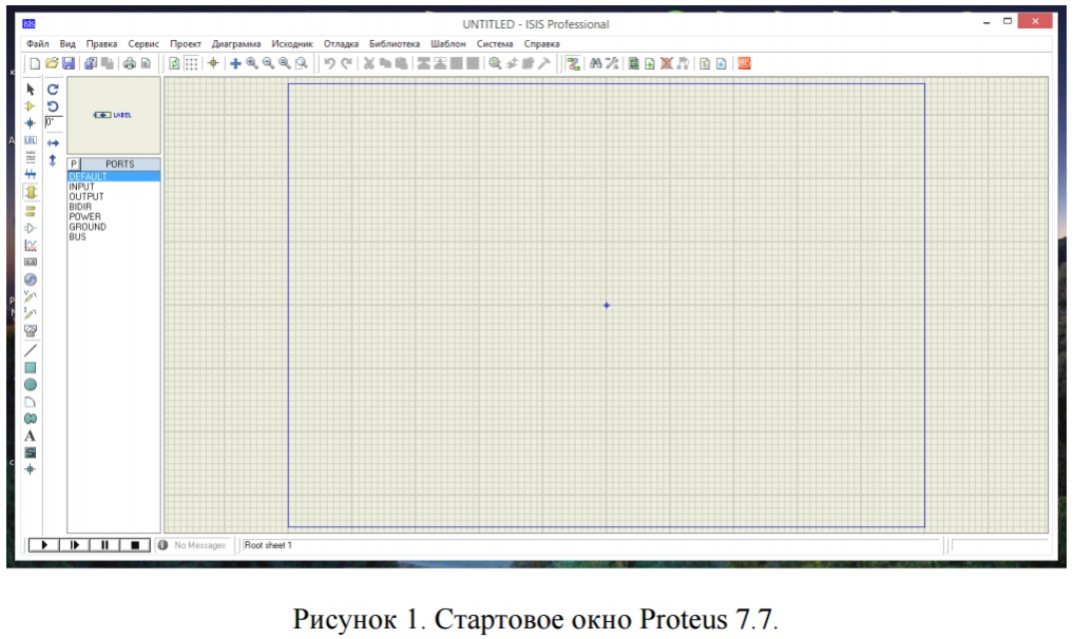](http://kazorta.org/wp-content/uploads/okno-Proteus.jpg)

За допомогою кнопки Pick Devices викликається вікно, в якому представлена величезна бібліотека Proteus з елементами як аналогових схем, цифрової логіки, так і мікропроцесорні елементи (рисунок 2)

[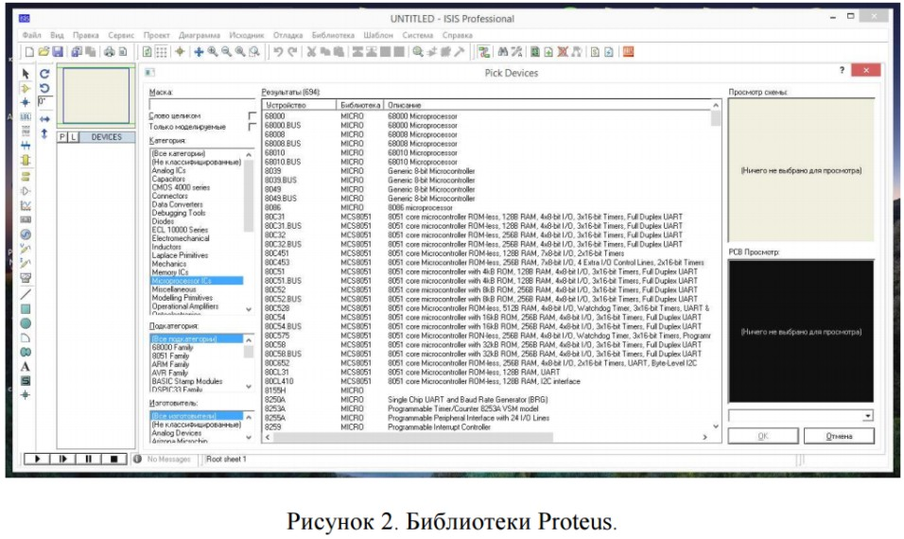](http://kazorta.org/wp-content/uploads/biblioteka-proteus.jpg)

У Proteus можна збирати вельми об'ємні схеми, наприклад, як на малюнку 4, де зображені мікроконтролер ATMega8, LCD дисплей і керуючий інтерфейс, підключений через інтерфейс RS-232. В результаті, ми можемо вводити інформацію з клавіатури комп'ютера. Інформація відображається на дисплеї. На кафедрі «Програмирование та захист інформації» КНТУ програмне забезпечення Proteus використовується в рамках дисциплін викладаються за спеціальністю «Комп'ютерні інженерія». У результаті занять, студенти отримують великі знання в області моделювання віртуальних приладів та їх програмування.

**Завдання.**

1. Пояснити призначення мікросхеми та ії вхідних та вихідних сигналів.
2. Самостійно вивчити принцип роботи мікроцесора І8086 та його команди, мову прорамування ASM 86.
3. Для подальшої роботи та виконання лабораторних встановити Proteus, ознайомитись з роботою
4. Скласти повну схему застосування пристрою з мікроцесором І8086 використовуючи графічний редактор .